Автомобили Kia

Kia Ceed – 1,4 МТ, бензин, цвет серебро, модели 2013г Гарантия 5 лет. Цена 11 300 Евро.


Kia Sportage – 2.0 автомат, бензин, цвета - бежевый, белый, черный, модели 2014г. Гарантия 5 лет. Цена от 18 500 Евро.
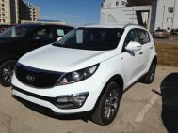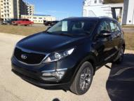

Автомобили Hyundai
Hyundai I-40 2,0 АТ бензин, 166 л.с., автомат, климат, камера, кожаный салон, навигация, ТОП-комплектация, цвет синий. Гарантия 5 лет. Цена 30 500 долл.США. Новая цена 28 800 долл. США.


Elantra 1.6, 1.8 AT, бензин, 130/150 л.с., климат, круиз-контроль, подогрев передних сидений, цвета золотистый, белый. Цены от 16 700 Долл. США


Hyundai Sonata 2,0 автомат , бензин, 2012 г.цвет серый – 23 500. Новая цена 22 300 долл.США.
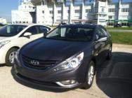

Hyundai I -10, цвет серый, двигатель 1,1 , коробка механич. КП. Цена 10 990 Долл. США.
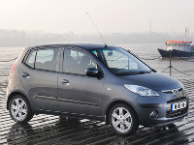

Hyundai I -20, цвет серебро, двигатель 1,4 , коробка механич. КП. Цена 13 500 долл.США
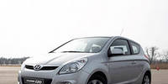

Автомобили Skoda
Skoda Superb модель 2013 г. 1,4 TSI, 1,8 TSI, механич. КПП, цвета – серый, серебро,. Цены от 18 400 Евро.
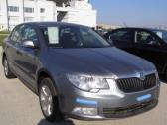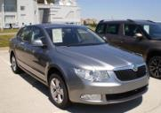

Skoda Octavia 2014, 1,2 TSI, 86 л.с., цвет серебро, бензин, механика, центральный замок, кондиционер, цена – 14 100 Евро.
